Лабораторная работа 4

Детерминированные циклические вычислительные процессы с управлением по аргументу. Численное интегрирование с использованием функции пользователя.
Цель: реализовать решение задач посредством детерминированных циклических процессов с управлением по аргументу и пользовательских функций.
Оборудование: ПК, PascalABC.NET, lucid.app
Задание 1
- Реализовать вычисление определенного интеграла из индивидуального задания (взять
интеграл из предыдущей лабораторной) методом парабол с использованием пользовательской функции.

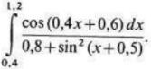

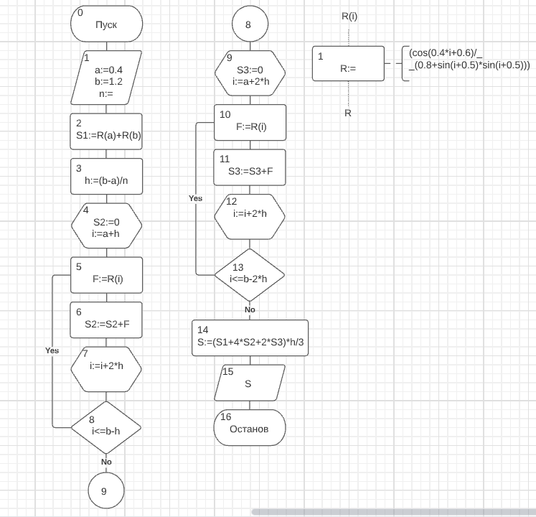

Имя | Смысл | Тип
a | Левая граница интеграла | real
b | Правая граница  интеграла | real
n | Количество разбиений | integer
h | Шаг | real
F | Промежуточная переменная | real
i | Счетчик | real
S1 | Промежуточная переменная | real
S2 | Промежуточная переменная | real
S3 | Промежуточная  переменная | real
S | Результат | real

Имя | Смысл | Тип
R(i) | Пользовательская функция | real
i | Аргумент для функции | real

var
n:integer; S,S1,S2,S3,h,F,i,a,b:real; function R(i:real):real; begin
R:=(cos(0.4*i+0.6)/(0.8+sin(i+0.5)*sin(i+0.5)));
end; begin
a:=0.4;
b:=1.2;
Writeln('Введите количество разбиений'); Readln(n);
S1:=R(a)+R(b);
h:=(b-a)/n; s2:=0;
i:=a+h;
while i<=(b-h) do begin
F:=R(i);
S2:=S2+F;
i:=i+2*h; end; s3:=0;
i:=a+2*h;
while i<=(b-2*h) do begin
F:=R(i);
S3:=S3+F;
i:=i+2*h;
end; S:=(S1+4*S2+2*S3)*h/3;

Writeln('Результат=',S);
end. 6.
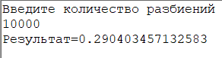

7.
Для нахождения данного интеграла я использовал метод парабол частей, который выполняется с помощью детерминированных циклических процессов и введения пользовательской функции.
Программа выводит значение с точностью зависящей от количества разбиений(n).
Задание 2
- Вычислить значение выражения. 2.
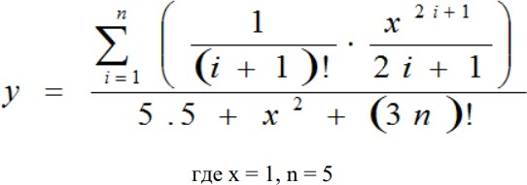

3.
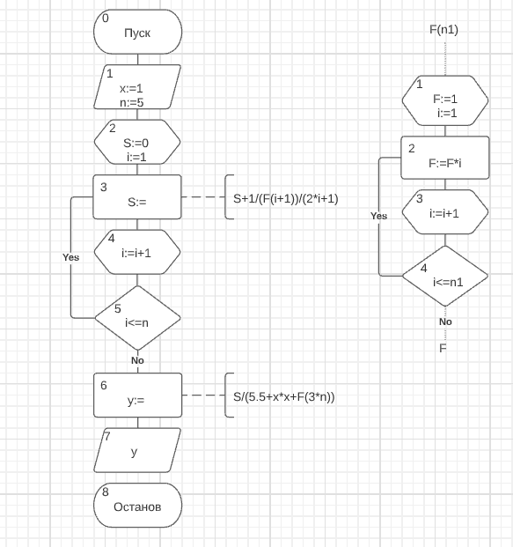

4.

Имя | Смысл | Тип
x | Промежуточная переменная | integer
i | Счетчик цикла | integer
n | Промежуточная переменная | integer
S | Промежуточная  переменная | real
y | Результат | real

Имя | Смысл | Тип
F(n1) | Пользовательская функция | Int64
i | Локальная  переменная(счётчик) | integer
n1 | Аргумент функции F | integer
5.
var x,n,i:integer; y,S:real;
function F(n1:integer):int64;
var i:integer; begin
F:=1;
for i:=1 to n1 do
F*=i; end; begin
x:=1;
n:=5;
S:=0;
for i:=1 to n do
S:=S+1/(F(i+1))/(2*i+1);
y:=S/(5.5+x*x+F(3*n)); Writeln('Результат=',y);
end. 6.
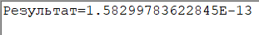

7.

Для нахождения значения данной функции я написал программу, которая выполняется с помощью детерминированных циклических процессов и введения пользовательской функции.
Вывод: Я научился реализовывать детерминированные циклические процессы с управлением по аргументу и пользовательские функции для решения задач, а именно вычисления определенного интеграла и значения заданной функции.

